**1. Понятие о системе, элементе и структуре.**

**Система** – это целостность, иерархически организованная множеством функций и соответствующих им управленческих действий по принятию решений и их реализации.

Под **элементом** обычно понимается объект, представляющий собой предел членения в рамках качества системы, под **структурой** – относительно устойчивый, упорядоченный способ связи элементов, придающий их взаимодействию целостный характер.

**2. Понятие модели, моделирования и проектирования**

**Модель** – способ замещения реального объекта, используемый для его изучения.

Процесс **моделирования** есть процесс перехода из реальной области в виртуальную (модельную) посредством формализации, далее происходит изучение модели (собственно моделирование) и, наконец, интерпретация результатов

Формализация(**проектирование)**-моделирование-интерпретация

**3. Статические и динамические модели(функционирование и развитие)**

**Динамическими** называются системы, в которых происходят какие-либо изменения во времени, в статических системах изменения не происходят

Под **функционированием** понимают процессы, которые происходят в системе (и окружающей её среде), стабильно реализующей фиксированную цель, например, функционируют часы.

**Развитием** называют то, что происходит с системой при изменении её целей. В этом случае существующая структура перестает соответствовать новой цели и приходится её изменять, а иногда и перестраивать систему.

**4.Понятие проблемной ситуации при моделировании системы**

Цели, которые ставит исследователь, редко достижимы только за счет его собственных возможностей или внешних средств, доступных в данный момент. Такое стечение обстоятельств называется проблемной ситуацией. Проблемность ситуации заключается в осознании потребности, в выявлении проблемы и в формулировке цели на уровне абстрактной модели.

В результате, требуется предпринять некоторые действия, направленные на отбор из окружающей среды объектов, свойства которых можно использовать для достижения цели, и на объединение этих объектов надлежащим образом, т.е. как работу по созданию того, что и будет называться системой. Другими словами, система есть средство достижения цели.

**5. Модель «Чёрного ящика»**

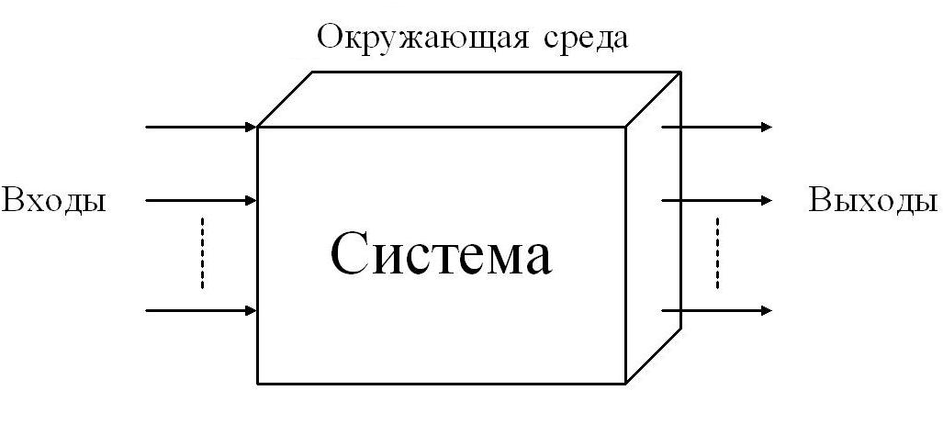

Уже в этой простейшей модели просматриваются два важных свойства системы: целостность и обособленность от среды. Однако обособленность не означает изолированности.

**6. Модель состава системы.**

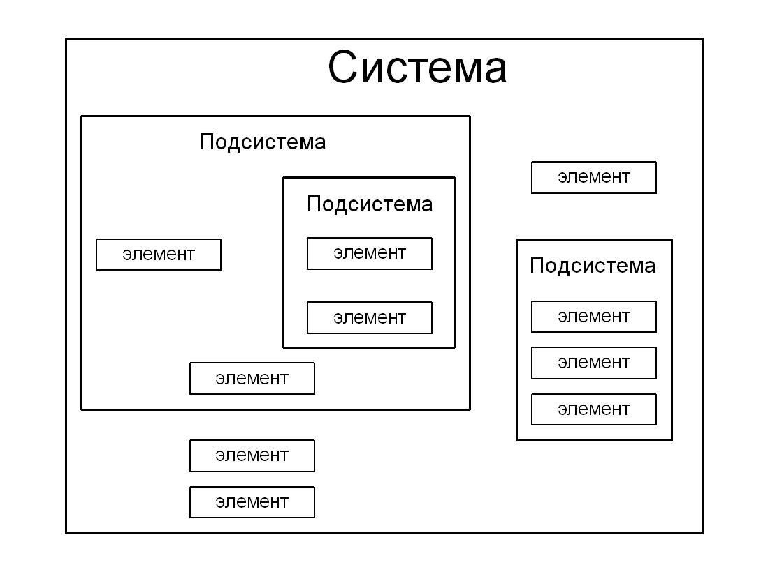

Те части системы, которые мы рассматриваем как неделимые, будем называть элементами. Части системы, состоящие более чем из одного элемента, назовем подсистемами.

**7. Модель структуры системы.**

Совокупность необходимых и достаточных для достижения цели отношений между элементами называется **структурой системы**.

**8. Свойство и отношение.**

В отношении участвует не менее двух объектов, а свойством мы называем некий атрибут одного объекта.

свойства выявляются в результате отношений

свойство – это свернутое отношение

**9. Структурная схема системы.**

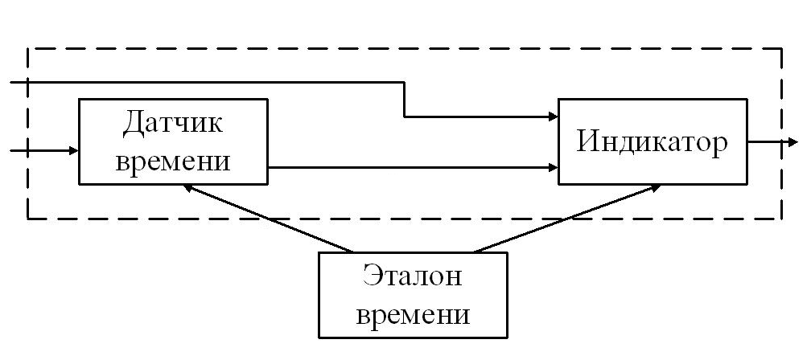

Связь между элементами и связь элементов со средой.

**10. Математическое представление модели чёрного ящика.**

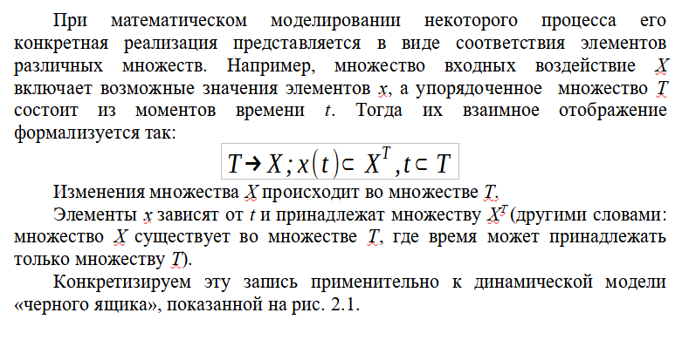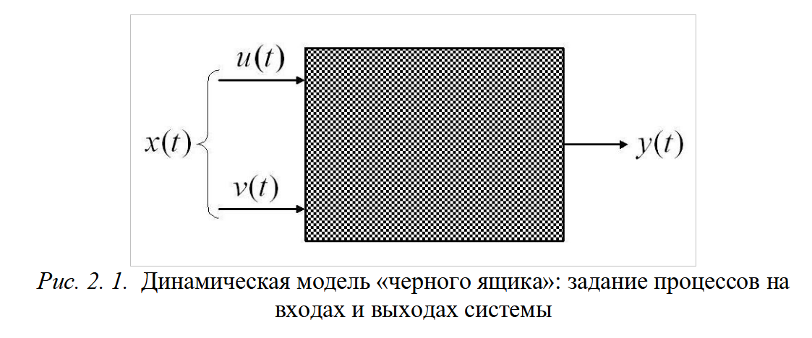

**11. Понятие о точности моделирования**

Модель создается из соображений компромисса между затратами на ее построение и ущербом от неточности ее применения. Это точка между двумя бесконечностями. То есть, моделируя, следует иметь в виду, что исследователь (моделировщик) должен стремиться к оптимуму суммарных затрат, включающих ущерб от применения и затраты на изготовление модели.

моделей может быть несколько: приближенная, более точная, еще точнее и так далее. Модели как бы образуют ряд. Двигаясь от варианта к варианту, исследователь совершенствует модель. Для построения и совершенствования моделей необходима их преемственность, средства отслеживания версий и так далее, то есть моделирование требует инструмента и опирается на технологию.

**12. Инструмент, технология, среда**

**Инструмент** – типовое средство, позволяющее получить оригинальный результат и обеспечивающий сокращение затрат на выполнение промежуточных операций (имиджи, стандартные библиотеки, мастера, линейки, резинки … ).

**Технология** – набор стандартных способов, приемов, методов, позволяющих достичь результата гарантированного качества с помощью указанных инструментов за заранее известное время при заданных затратах.

**Среда** – совокупность рабочего пространства и инструментов на нем, поддерживающая хранение и изменение, преемственность проектов и интерпретирующая свойства объектов и систем из них.

**13. Понятие изоморфизма и гомоморфизма**

На степень соответствия между объектом и моделью указывают два понятия: изоморфизм и гомоморфизм.

Объект и его модель изоморфны, если существует взаимнооднозначное соответствие между ними, благодаря которому можно преобразовать одно представление на другое. Строго доведённый изоморфизм для объектов разной природы дает возможность переносить знания с одной области в другую.

Однако существуют и менее тесные связи между объектом и моделью. Это так называемые гомоморфные связи. Они устанавливают однозначное соответствие только в одну сторону – от модели к объекту.

Изоморфизм систем – каждому элементу одной структуры соответствует лишь один элемент другой структуры.

Гомоморфизм – совокупность элементов реальной системы представляет гомоморфный образ модели.

**14. Класификация методов моделирования**

1. По характеру изучаемых процессов:

* детерминированное – предполагается отсутствие всяких случайных воздействий и, как следствие, возможны точные решения;
* стохастическое – учитываются случайные факторы, влияющие на работу моделируемой системы (вероятностные оценки).

2. По признаку развития процессов во времени:

* статическое – описание моделируемой системы в какой-либо конкретный момент;
* динамическое – отражает поведение объекта во времени.

3. По представлению информации в модели:

* дискретное, непрерывное, дискретно-непрерывное.

4. В зависимости от формы представления объекта моделирования можно выделить реальное и мысленное.

Реальное – объект есть или его можно создать.

Мысленное – если объект моделирования не существует, либо существует вне условий для его физического создания.

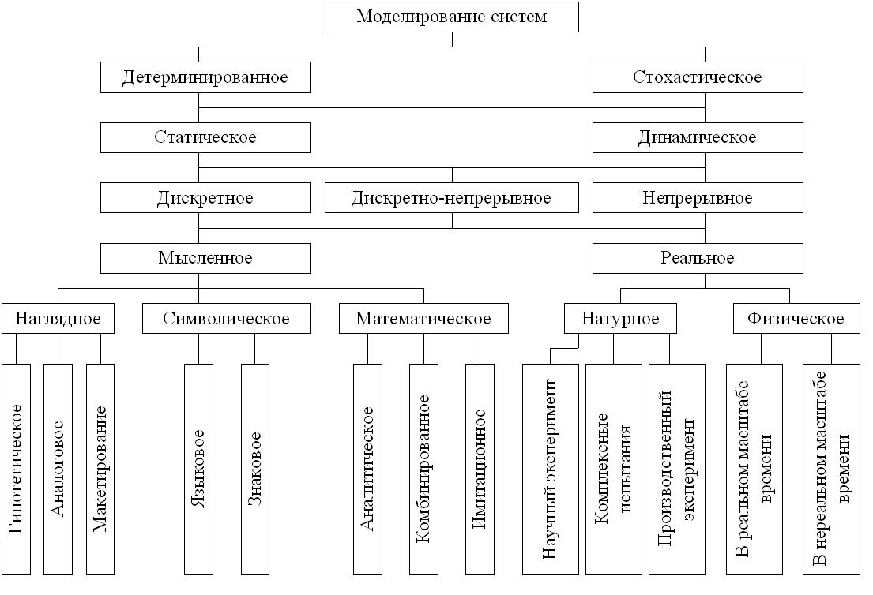

**15. Виды реального моделирования.**

Реальное моделирование можно подразделить на натурное и физическое:

а) натурное моделирование (можно поставить эксперимент на объекте, либо на его частях).

б) физическое моделирование (на специальных установках, имеющих физическое подобие).

Натурным моделированием называют проведение исследования на реальном объекте с последующей обработкой результатов эксперимента на основе теории подобия. При функционировании объекта в соответствии с поставленной целью удается выявить закономерности протекания реального процесса. Можно выделить такие разновидности натурного эксперимента, как производственный эксперимент и комплексные испытания. Отличие эксперимента от реального протекания процесса заключается в том, что в нем могут появиться отдельные критические ситуации и определяться границы устойчивости процесса.

Другим видом реального моделирования является физическое, отличающееся от натурного тем, что исследование проводится на установках, которые сохраняют природу явлений и обладают физическим подобием. В процессе физического моделирования задаются некоторые характеристики внешней среды и исследуется поведение либо реального объекта, либо его модели при заданных или создаваемых искусственно воздействиях внешней среды.

Физическое моделирование может протекать в реальном и нереальном (псевдореальном) масштабах времени, а также может рассматриваться без учета времени.

**16. Виды мысленного моделирования.**

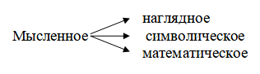

Наглядное:

1) Гипотетическое: Выдвигается гипотеза о закономерностях протекания процесса в реальном объекте.

2) Аналоговое: применяются аналогии различных уровней.

3) Макетирование: мысленное макетирование – если происходящие в реальном объекте процессы не поддаются физическому моделированию, либо может предшествовать другим видам моделирования.

Символическое:

Искусственный процесс создания логического объекта, замещающего реальный.

1) Знаковое: вводят условные обозначения отдельных понятий (знаки) и операции над ними (объединения, пересечения и дополнения теории множеств). Используя образованные цепочки слов можно дать описание реального объекта.

2) Языковое: в основе тезаурус – словарь, в котором нет неоднозначности, т.е. каждому слову соответствует единственное понятие. Набор слов ограничен.

**17. Верификация и валидация имитационных моделей.**

**18. Виды математических моделей.**

Математическое моделирование можно разделить на аналитическое, имитационное и комбинированное.

Аналитическая модель может быть исследована следующими методами:

а) аналитическим, когда стремятся получить в общем виде явные зависимости для искомых характеристик;

б) численным, когда, не умея решать уравнений в общем виде, стремятся получить числовые результаты при конкретных начальных данных;

в) качественным, когда не имея решения в явном виде, можно найти некоторые свойства решения (например, оценить устойчивость решения).

Имитационные модели позволяют достаточно просто учитывать такие факторы, как наличие дискретных и непрерывных элементов, нелинейные характеристики элементов системы, многочисленные случайные воздействия и др., которые часто создают трудности при аналитических исследованиях.

Комбинированное (аналитико-имитационное) моделирование при анализе и синтезе систем позволяет объединить достоинства аналитического и имитационного моделирования. При построении комбинированных моделей проводится предварительная декомпозиция процесса функционирования объекта на составляющие подпроцессы и для тех из них, где это возможно, используются аналитические модели, а для остальных подпроцессов строятся имитационные модели.

**19. Этапы математического моделирования.**

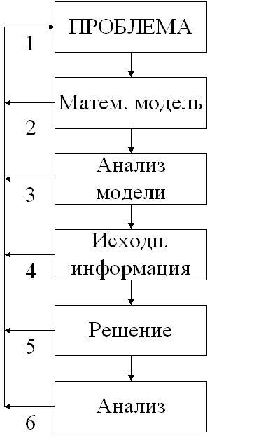

1. **Постановка проблемы и ее качественный анализ. Этот этап включает:**

* выделение важнейших черт и свойств моделируемого объекта и абстрагирование от второстепенных;
* изучение структуры объекта и основных зависимостей, связывающих его элементы;
* формирование гипотез (хотя бы предварительных), объясняющих поведение и развитие объекта.

2. **Построение математической модели.** Это – этап формализации проблемы, выражения ее в виде конкретных математических зависимостей и отношений (функций, уравнений, неравенств и т.д.). Обычно сначала определяется основная конструкция (тип) математической модели, а затем уточняются детали этой конструкции (конкретный перечень переменных и параметров, форма связей).

3. **Математический анализ модели.** Целью этого этапа является выяснение общих свойств модели. Здесь применяются чисто математические приемы исследования. Наиболее важный момент – доказательство существования решений в сформулированной модели (теорема существования). Если удается доказать, что математическая задача не имеет решения, то необходимость в последующей работе по первоначальному варианту модели отпадает; следует скорректировать либо постановку задачи, либо способы ее математической формализации.

4. **Подготовка исходной информации.** Моделирование предъявляет жесткие требования к системе информации. В процессе подготовки информации широко используются методы теории вероятностей, теоретической и математической статистики. При системном математическом моделировании исходная информация, используемая в одних моделях, является результатом функционирования других моделей.

5. **Численное решение.** Этот этап включает разработку алгоритмов для численного решения задачи, составления программ на ЭВМ и непосредственное проведение расчетов.

6. **Анализ численных результатов и их применение.** На этом заключительном этапе цикла встает вопрос о правильности и полноте результатов моделирования, об адекватности модели, о степени ее практической применимости.

**20. Топологические и компонентные уравнения.**

**Компонентные уравнения.**

Эти уравнения отражают зависимость между током и напряжением для элемента схемы.

а) для линейного резистивного элемента

$U_{R}\left(t\right)={Ri}_{R}\left(t\right);$

б) для линейного индуктивного элемента

$U_{L}\left(t\right)=L\frac{di_{L}\left(t\right)}{dt};i_{L}\left(t\right)=\frac{1}{L}\int_{0}^{t}{U_{L}\left(t\right)dt}$

в) для линейного емкостного элемента

$i_{c}\left(t\right)=c\frac{dU_{c}\left(t\right)}{dt};U_{c}\left(t\right)=\frac{1}{c}\int_{0}^{t}{i_{c}\left(t\right)dt}$

**Топологические уравнения.**

Эти уравнения характеризуют способ соединения ветвей, не отражая их содержимого. Топологические уравнения обычно строятся на законах Кирхгофа.

Как известно, есть закон Кирхгофа для токов (ЗКТ) и закон Кирхгофа для напряжений (ЗКН). ЗКТ гласит: алгебраическая сумма токов связанных с узлом, равна нулю

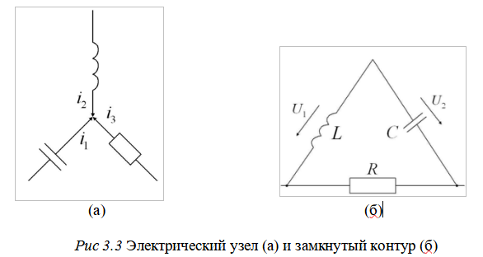

Для него ЗКТ записывается так $i_{1}+i_{2}+i_{3}=0$. ЗКН звучит так, алгебраическая сумма напряжений ветвей в замкнутом контуре равна нулю. Для контура, изображенного на рисунке ЗКН записывают так: $U_{1}+U_{3}−U_{2}=0$.

**39. Формальная схема системы**

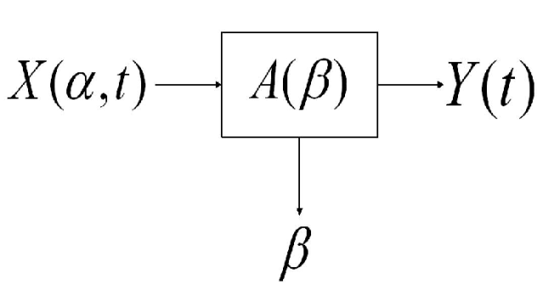

Формальная схема системы